常州市第三届高中学生绘画、书法作品比赛在市五中举行
2010年5月29日，由常州市教育教研室主办的第三届高中学生绘画、书法作品比赛在本市第五中学举行，常州市高一、高二学生160多人现场参加了此项赛事。
本次比赛是在前两届比赛项目的基础上进行了大胆创新，本着有别于美术高考、面向有一定艺术特长的普通高中学生的原则，以促进学生个性成长和艺术专长的表现，使这部分学生的自信得到充分的张扬，同时也很好地应对了素质教育的评价。
自2007年推出此项赛事以来学生有自主选择优势项目是最大的亮点，他们可以有不同的艺术表达机会。让学生展示一项或两项美术专业技能，能够为其艺术教育打好基础，当然在比赛过程中，学生所掌握的艺术技能能否与个人的情感流露相契合是最大的难点。高中美术教师要善于发现有艺术创造天赋的学生并提供有效的点拨，以“表现方法多元化”的指导思想来指导学生专业技能的提高和创造力的发展；在学习方式上要积极开展自主、合作、探究学习；要充分挖掘学校的美术资源，利用学校的现代化设施来满足学生多个专业发展方向的需要。同时美术教师要努力夯实自身的专业素养，提高课堂教学基本功，充分调动学生的积极性，激发其学习兴趣，促进学生美术素养的进一步提升。（图文：车言宁）
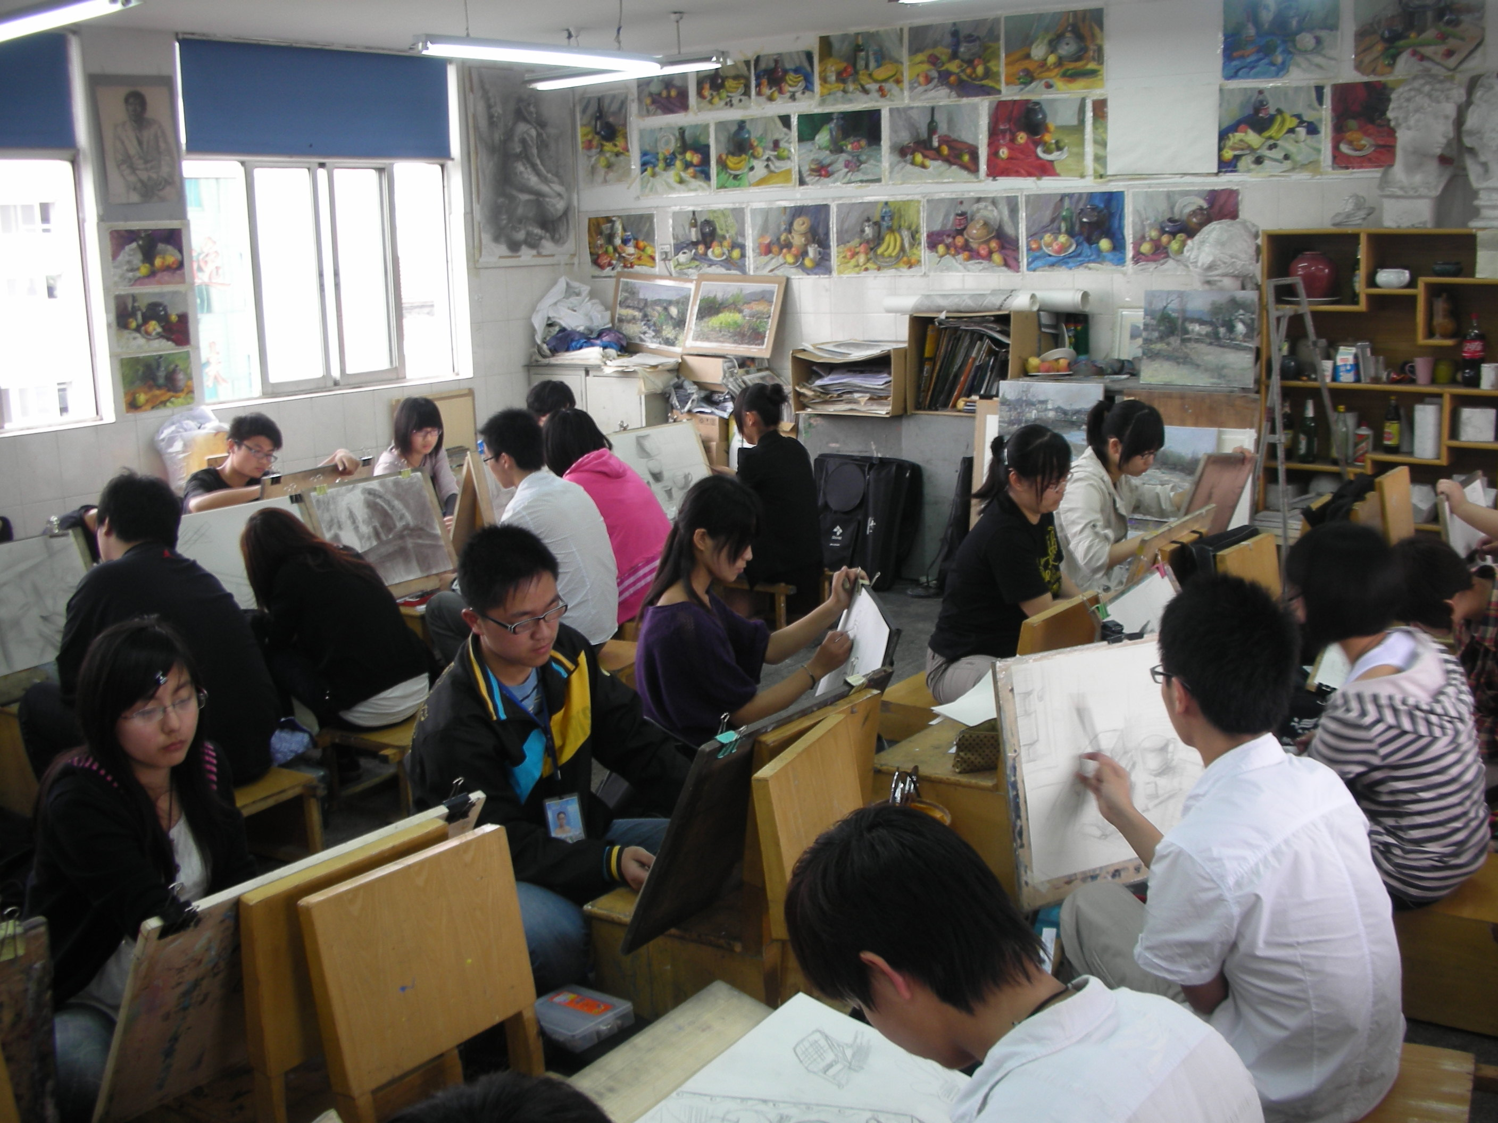
素描命题与色彩创作现场

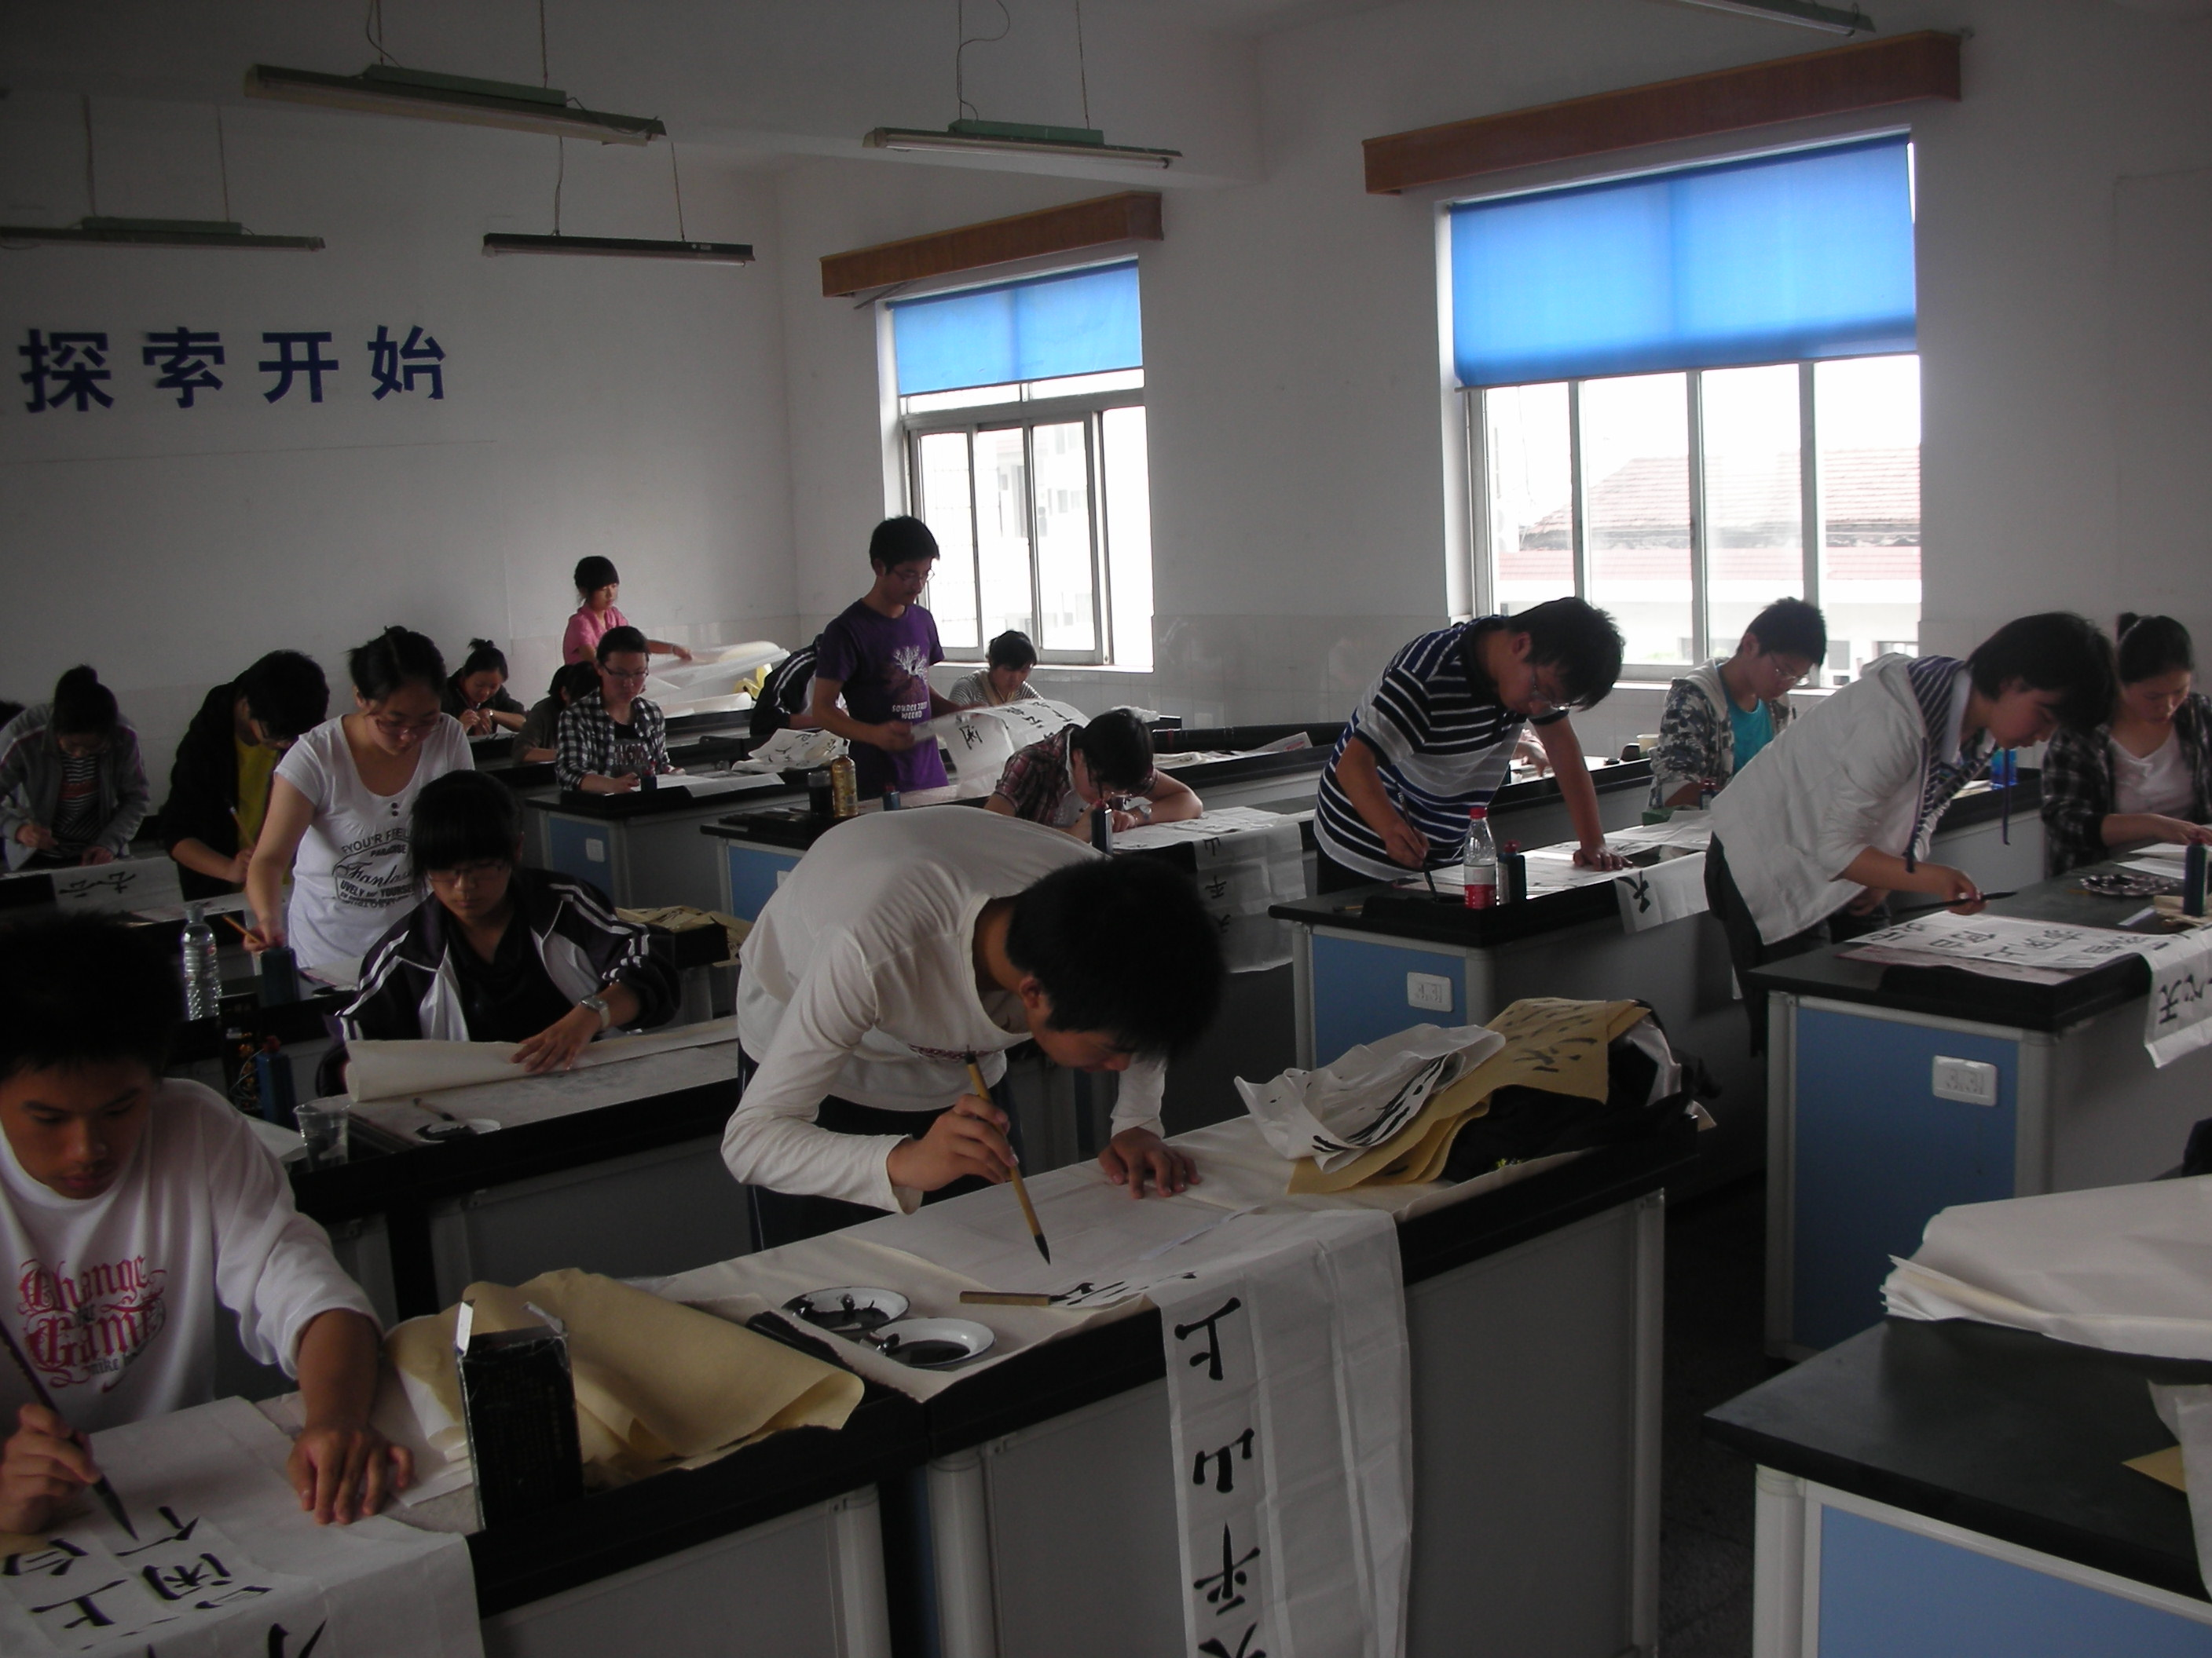

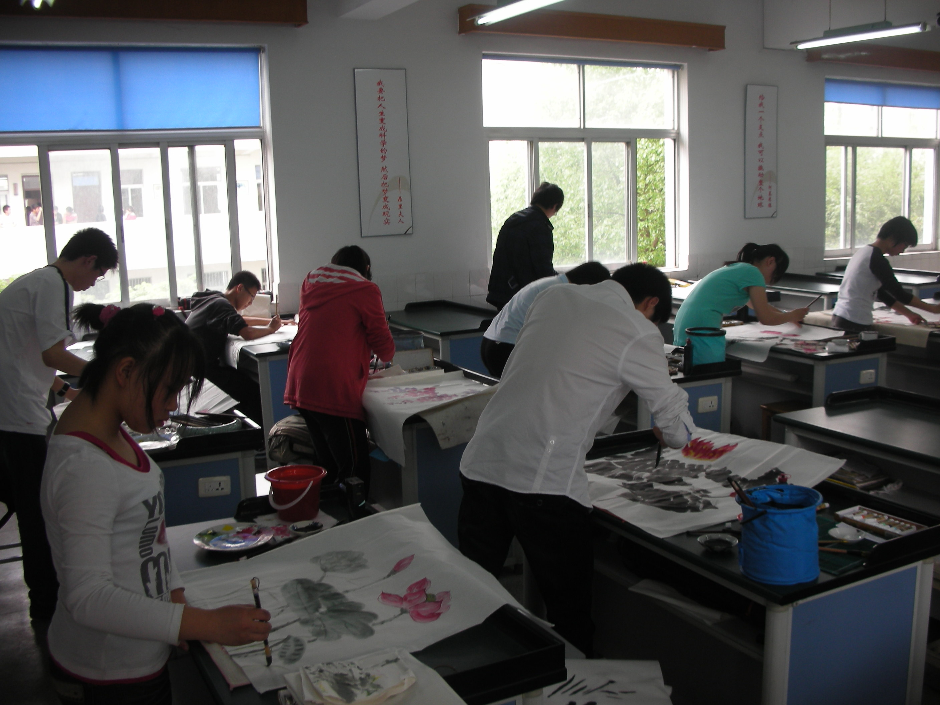

书法与中国画创作现场

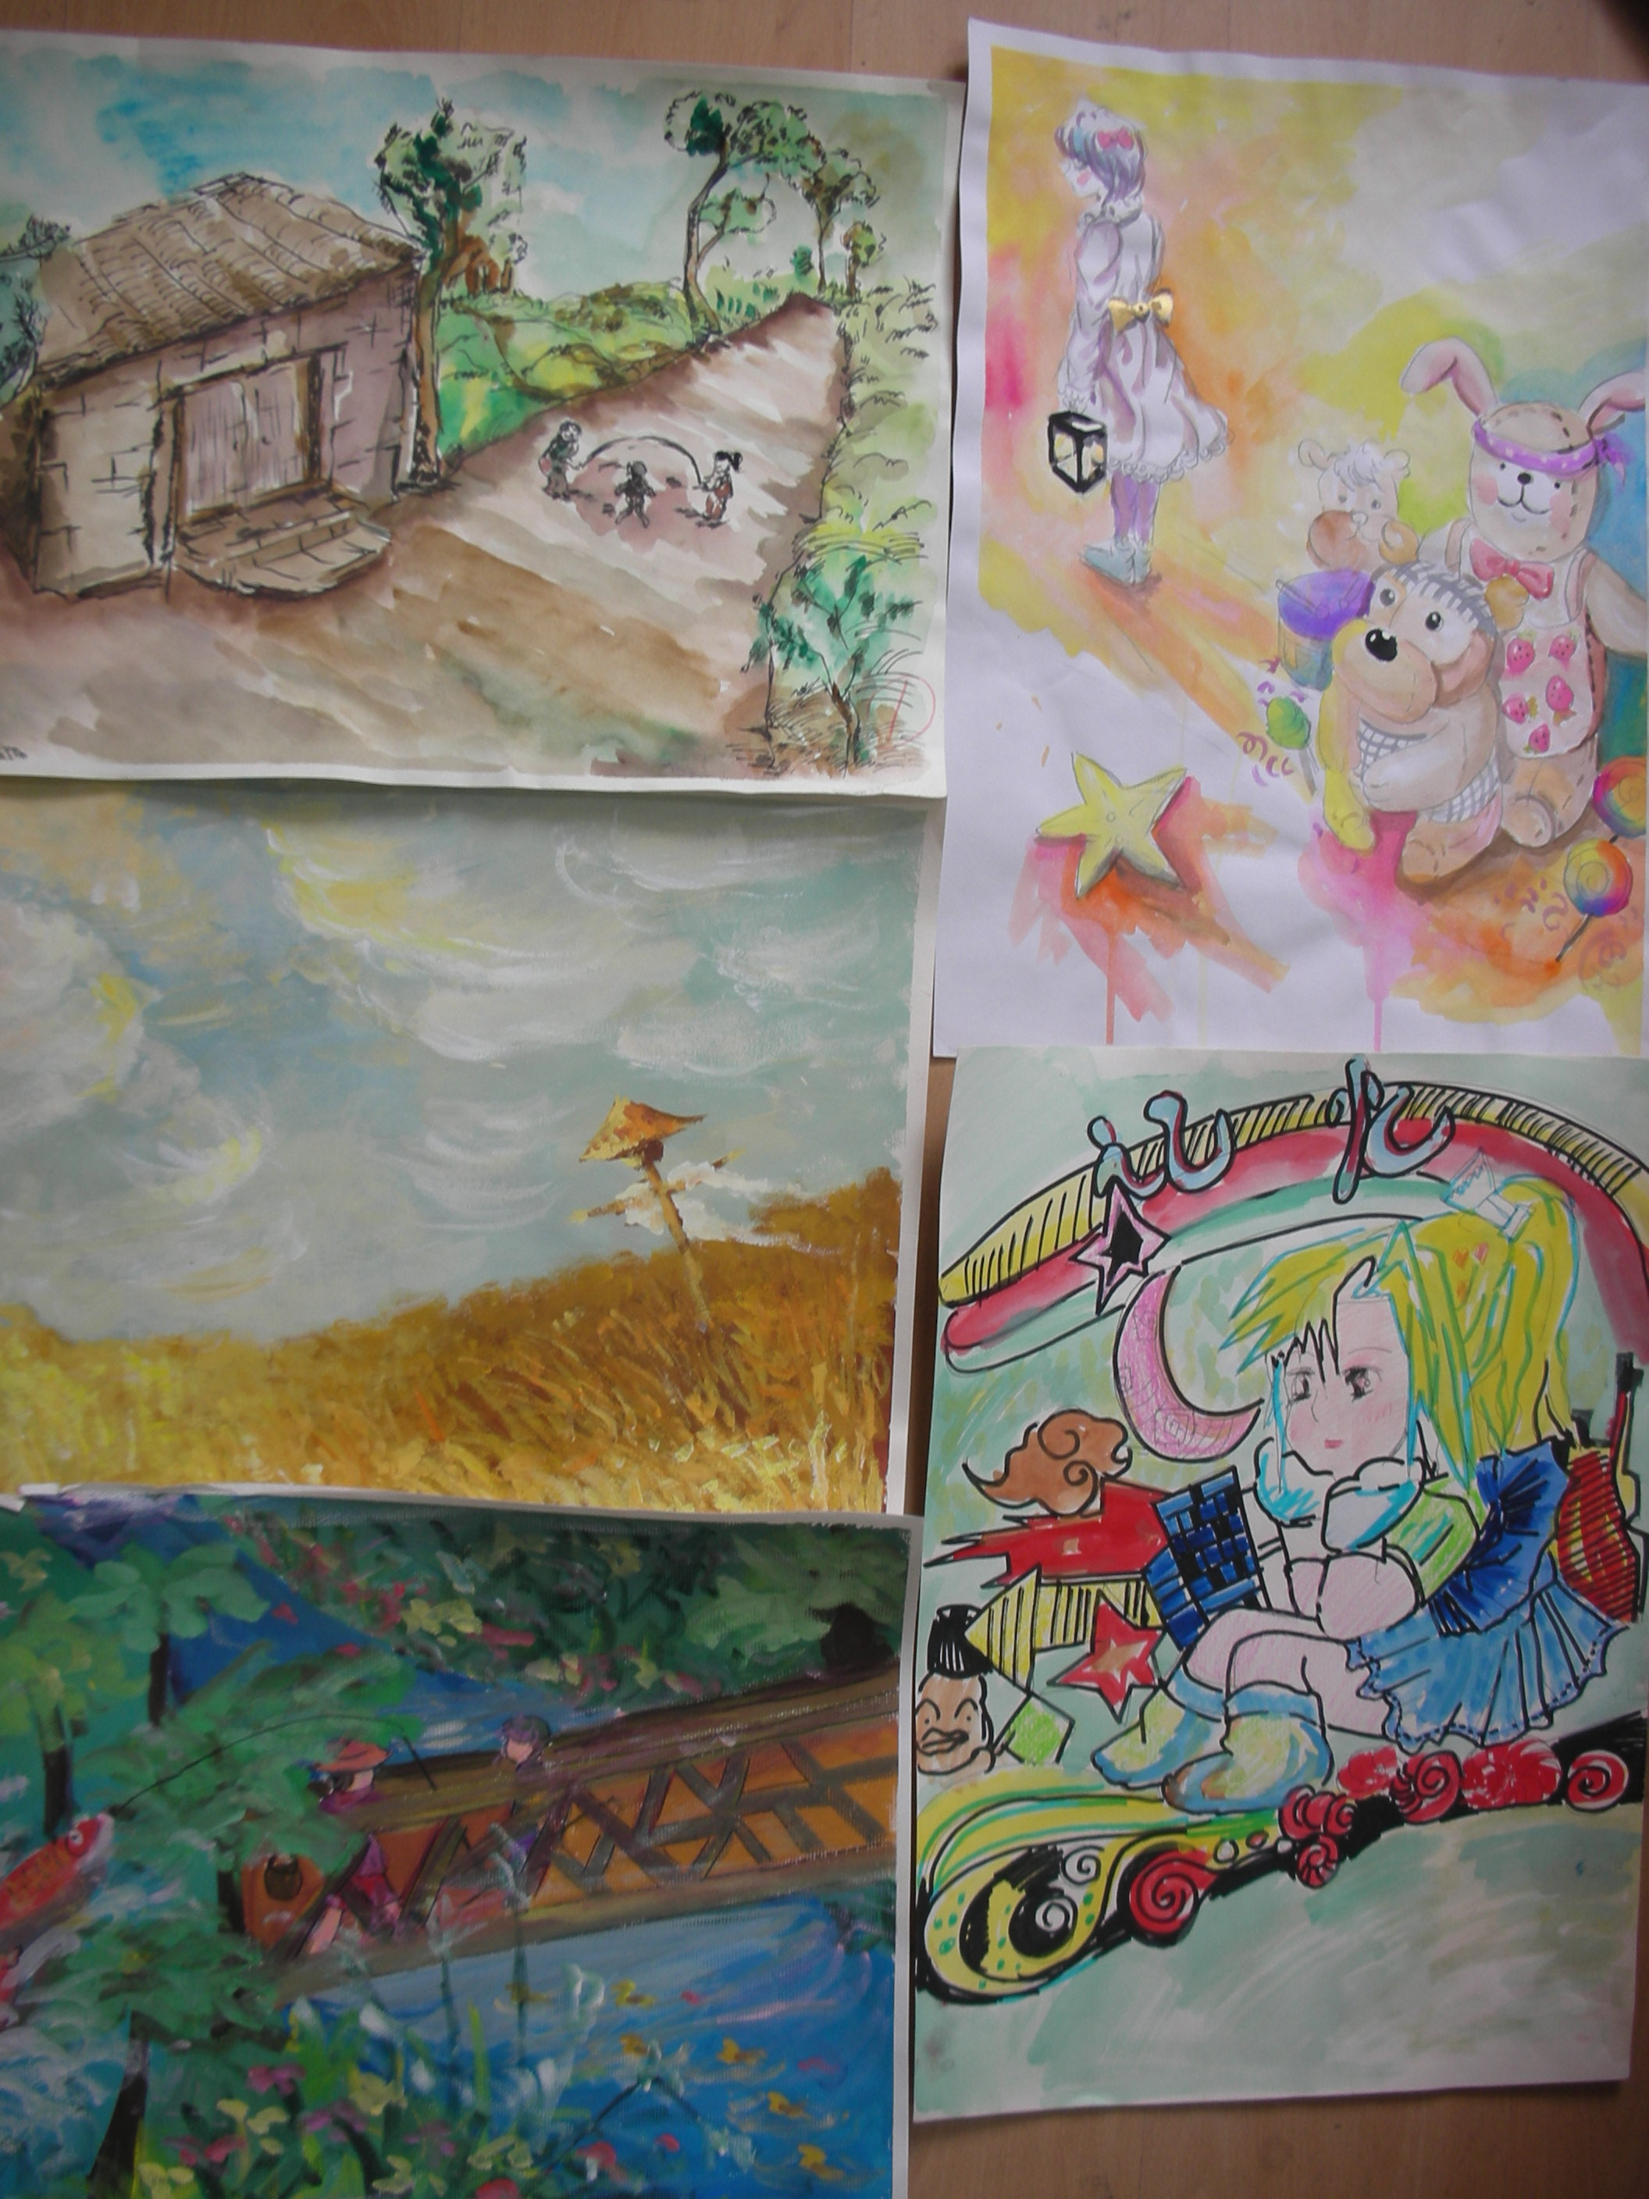

高二学生色彩创意画一等奖作品
《童年的记忆》

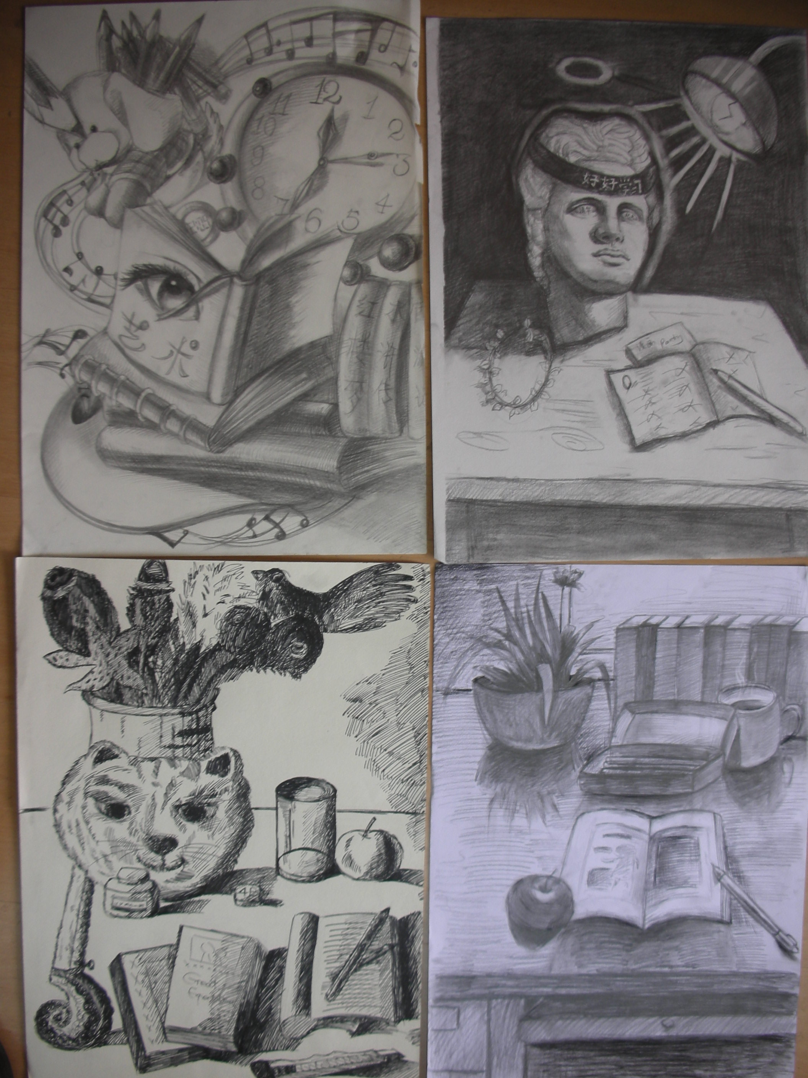

高二学生素描创意画一等奖作品
《书桌案头物品》

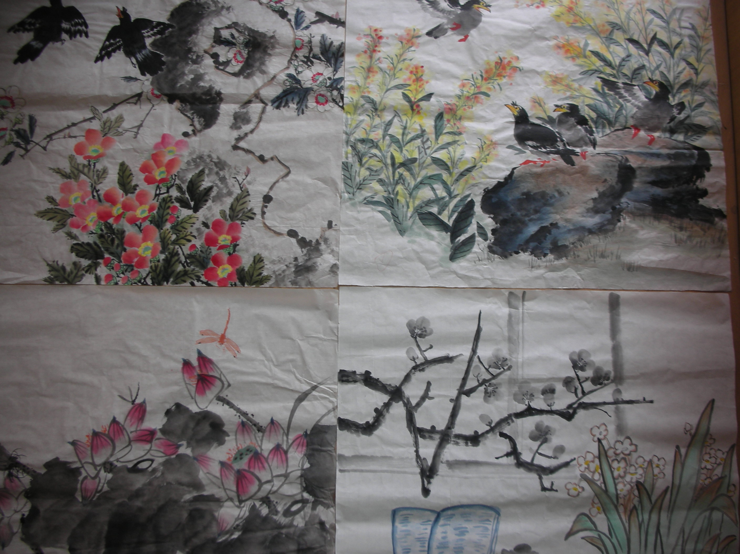

学生中国画一等奖作品
《家园》

